柳林县市场监督管理局
公 告

2019年第2号

柳林县市场监督管理局
2019年食品安全监督抽检信息公告（第2期）

本期公布87批次监督抽检结果，涉及蔬菜、水产品、水果、鲜蛋、畜禽肉及副产品、豆类六大类。根据食品安全国家标准，个别项目不合格，其产品即判定为不合格产品。其中：不合格样品5批次，合格样品为82批次。
不合格样品5批次，具体为：
蔬菜为4批次，不合格样品为豆芽，被抽检单位为柳林县鑫飞中学第三餐厅，柳林县煤炭大酒店有限公司，柳林县四狗水产蔬菜店，柳林县永利蔬菜水产店。检出4-氯苯氧乙酸钠超标。 检验机构为山西嘉誉检测科技有限公司。
豆类为1批次，不合格样品为红豆，被抽检单位为柳林县煤炭大酒店有限公司。检出铅（以Pb计）超标。检验机构为山西嘉誉检测科技有限公司。
合格样品82批次，具体为：
- 蔬菜类41批次，检验项目为毒死蜱、腐霉利、克百威、氟虫腈、氧乐果、阿维菌素、甲拌磷、联苯菊酯、啶虫脒、水胺硫磷、铅、灭蝇胺、增效醚、苯醚甲环唑、三唑磷、三唑酮、二氧化硫残留量、亚硫酸盐、6-苄基腺嘌呤、4-氯苯氧乙酸钠等20项指标。
- 水果类14批次，检验项目为吡唑醚菌酯、腐霉利、铅、甲拌磷、氧乐果、丙溴磷、三唑磷、克百威、水胺磷硫、烯酰吗啉、亚胺硫磷、苯醚甲环唑、三唑酮等13项指标。
- 水产品1批次，检验项目为氯霉素、氧氟沙星、镉、恩诺沙星、呋喃唑酮代谢物、孔雀石绿、呋喃西林代谢物等7项指标。
- 畜禽肉及副产品13批次，检验项目为克伦特罗、沙丁胺醇、氯霉素、铅、莱克多巴胺、恩诺沙星、五氯酚酸钠、磺胺类（总量）、氧氟沙星等9项指标。
- 鲜蛋7批次，检验项目为恩诺沙星、氟苯尼考、氧氟沙星、铅等4项指标。
- 豆类6批次，检验项目为甲拌磷、联苯菊酯、铅、增效醚等4项指标。
附件： 1.本次检测项目
2.2019年第2期柳林县食品监督抽检产品合格信息
3.2019年第2期柳林县食品监督抽检产品不合格信息

柳林县市场监督管理局
2019年9月30日

（公开属性：主动公开）

附件1
本次检验项目
一、食用农产品
(一）抽检依据
抽检依据是GB2761-2011《食品安全国家标准 食品中真菌毒素限量》、GB 2762-2012《食品安全国家标准 食品中污染物限量》、GB16869—2005《鲜、冻禽产品》、中华人民共和国农业部第235号《动物性食品中兽药最高残留量》整顿办函[2010]50号《全国食品安全整顿工作办公室关于印发《食品中可能违法添加的非食用物质和易滥用的食品添加名单（第四批）》的通知》、GB2763—2014《食品安全国家标准 食品中农药最大残留限量》
（二）检验项目
1.蔬菜检验项目包括为毒死蜱、腐霉利、克百威、氟虫腈、氧乐果、阿维菌素、甲拌磷、联苯菊酯、啶虫脒、水胺硫磷、铅、灭蝇胺、增效醚、苯醚甲环唑、三唑磷、三唑酮、二氧化硫残留量、亚硫酸盐、6-苄基腺嘌呤、4-氯苯氧乙酸钠。
2.水果检验项目包括吡唑醚菌酯、腐霉利、铅、甲拌磷、氧乐果、丙溴磷、三唑磷、克百威、水胺磷硫、烯酰吗啉、亚胺硫磷、苯醚甲环唑、三唑酮。
3.水产品检验项目包括氯霉素、氧氟沙星、镉、恩诺沙星、呋喃唑酮代谢物、孔雀石绿、呋喃西林代谢物。
4.畜禽肉及副产品检验项目包括克伦特罗、沙丁胺醇、氯霉素、铅、莱克多巴胺、恩诺沙星、五氯酚酸钠、磺胺类（总量）、氧氟沙星。
5.鲜蛋检验项目包括恩诺沙星、氟苯尼考、氧氟沙星、铅。
6.豆类检验项目包括甲拌磷、联苯菊酯、铅、增效醚。

附件2
2019年第2期柳林县食品安全监督抽检合格信息
表一
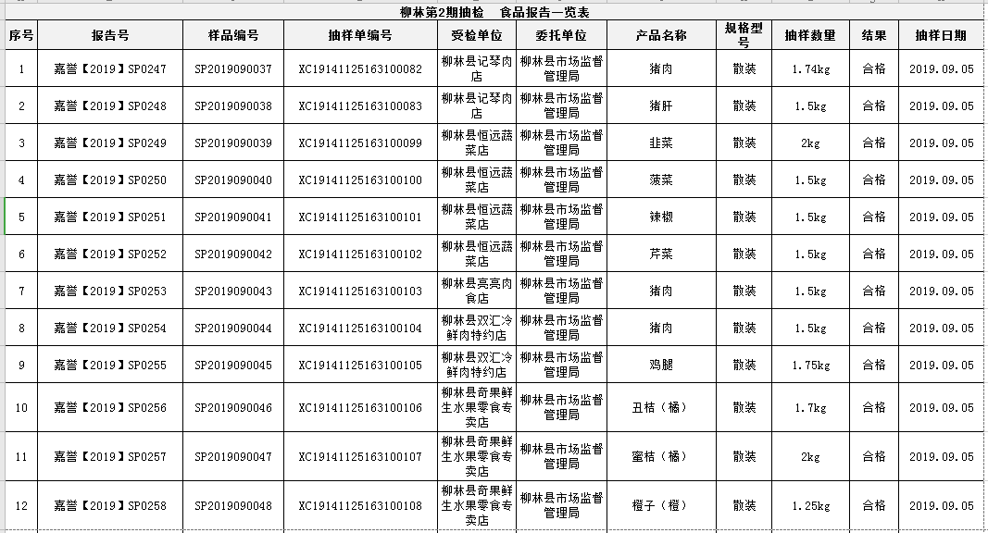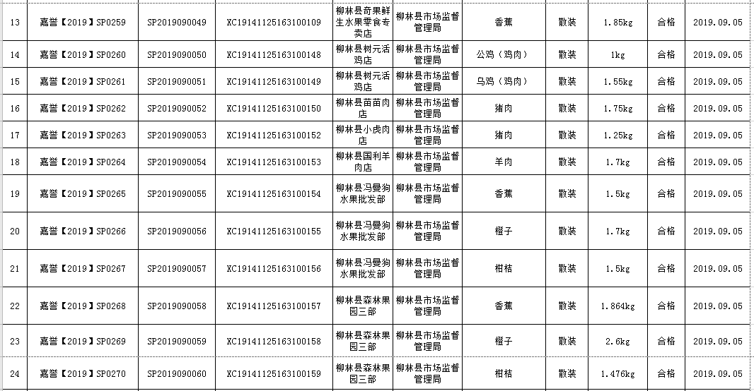

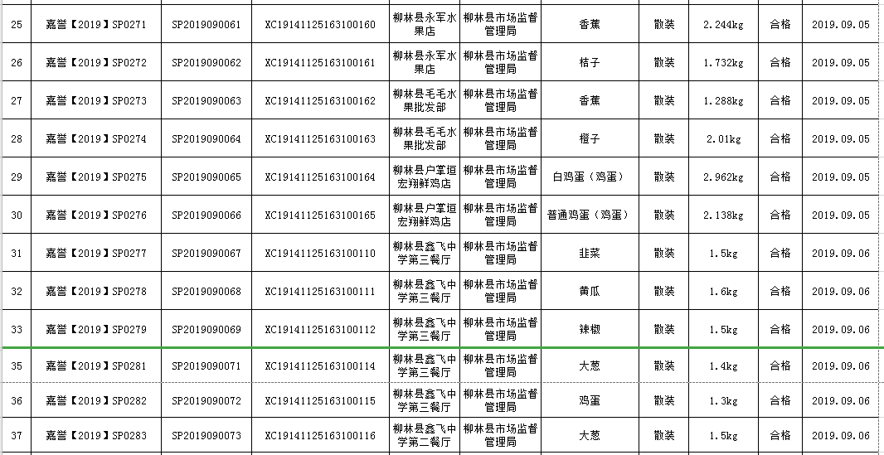
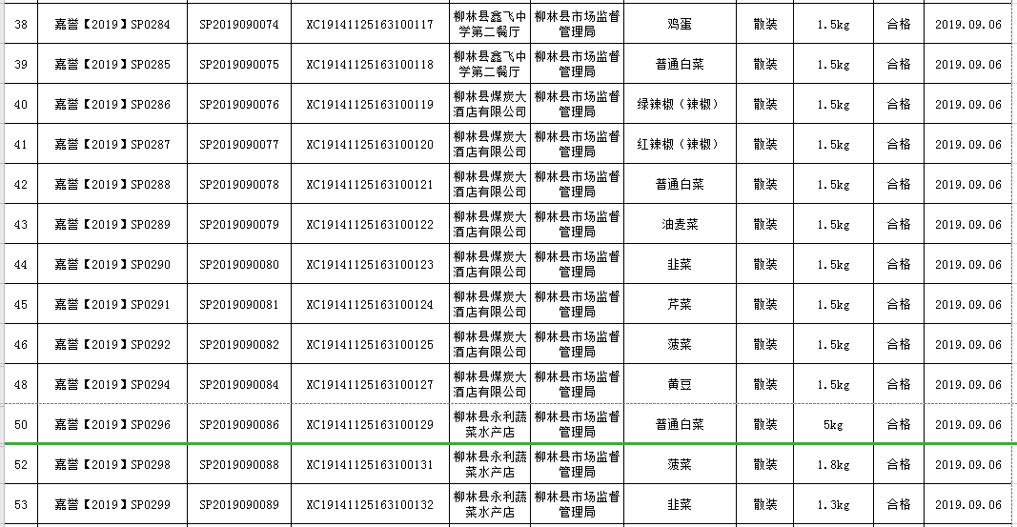

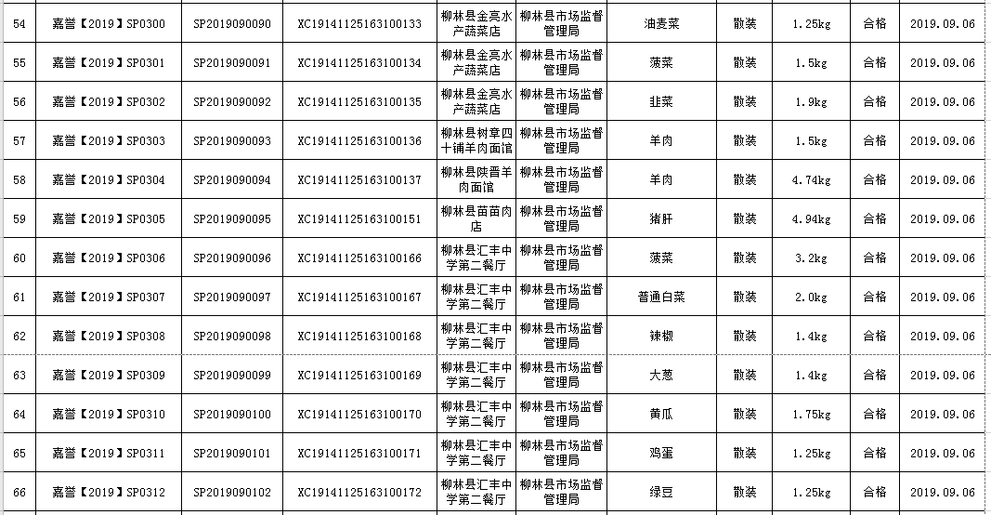
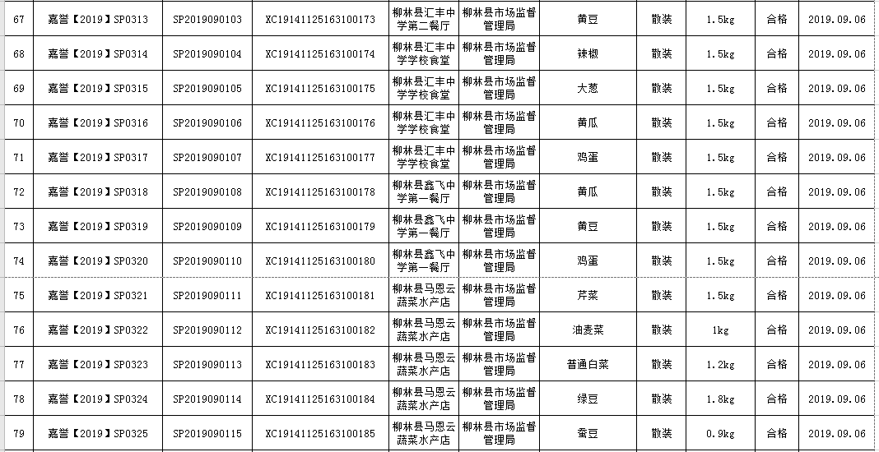

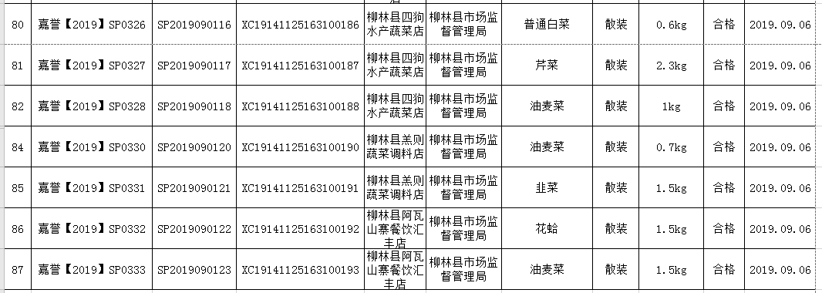

附件3
2019年第2期柳林县食品安全监督抽检不合格信息
表二

